به نام خدا
دیدار سفیر و مسئول اجرایی موسسه فرهنگی اکو از خانه فرهنگ ج.ا.ایران در راولپندی
به دنبال سفر آقای محمد رضا حاجی کریم جباری مدیر اجرایی و سفیر موسسه فرهنگی اکو و هیات همراه به کشور پاکستان ، به منظور بررسی راههای همکاری متقابل موسسه فرهنگی اکو با خانه فرهنگ ج.ا.ایران در راولپندی، دیداری از این مجموعه به عمل آوردند.
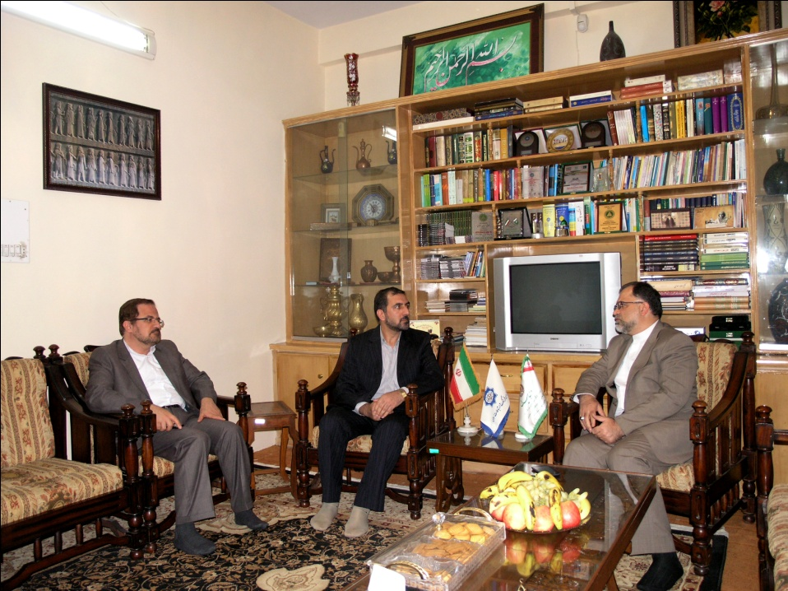
در این ملاقات آقای جباری ضمن تشریح اهداف و نوع فعالیتهای موسسه فرهنگی اکو اعلام آمادگی نمود که فعالیت های مشترکی را در حوزه فرهنگ ، هنر و ادبیات با خانه فرهنگ ج.ا.ایران داشته باشند. مسئول خانه فرهنگ ج.ا.ایران در راولپندی نیز ضمن خوش آمد گویی به مهمانان و بیان اهداف و زمینه های فعالیت فرهنگی در کشور پاکستان ، از همکاری مشترک با موسسه فرهنگی اکو استقبال نمود و تعدادی پروژ مشترک کاری را پیشنهاد نمود که مورد توافق کلی طرفین قرار گرفت و مقرر شد هماهنگی های لازم و ایجاد زمینه های اجرایی آن صورت گیرد.
زمینه های فرهنگی مورد مذاکره
- کتاب شعر و ادبیات مقاومت کشور های عضو اکو ( با تاکید بر خاطرات رزمندگان و نیروهای ارتش ).
- حمایت از تولیدات فرهنگی کمک آموزشی زبان و ادبیات فارسی.
- مسابقه نقاشی مقاومت کشور های عضو اکو.
- توریسم فرهنگی راهیان نور کشور های عضو اکو.
  - با تاکید بر بازدید از محیط های فرهنگی از جمله
    - محیط پرورش شاعران ، علما، و دانشمندان بزرگ فراملی.
    - تاثیرات اجتماعی بزرگان و فرهنختگان بر محیط زندگی خود.
    - تاثیر متقابل صنایع فرهنگی کشورهای اکو بر فرهنگ کشور ها.
    - میراث مشترک فرهنگی ، ادبی ، تمدنی و...
    - نمونه زیست فرهنگهای روستایی و شهری کشور ها.
    - مناطق عملیاتی و درگیری در زمان رزم.

